Консультация для родителей «Рисуем дома с детьми раннего дошкольного возраста»
И в десять лет, и в семь, и в пять
Все дети любят рисовать.
И каждый смело нарисует
Все, что его интересует.
Все вызывает интерес:
Далекий космос, ближний лес,
Цветы, машины, сказки, пляски...
Все нарисуем! Были б краски,
Да лист бумаги на столе,
Да мир в семье и на земле.
В. Берестов
Каждый ребенок любит рисовать. Для него это радостное занятие, к которому его не надо принуждать. Но очень важно создавать условия, стимулировать ребенка, помогать ему.
В изобразительной деятельности в большей мере отражаются впечатления ребенка об окружающем его мире, его интересы, чувства, переживания. В процессе рисования у ребенка совершенствуются психические функции: зрительное восприятие, представление, воображение, память, мыслительные операции; формируются элементарные графические умения столь необходимые для развития ручной ловкости, освоения письма.
Как организовать занятие по рисованию с ребенком дома?
Во-первых, создайте уголок творчества: стол и стул, соответствующие росту ребенка, шкафчик или полочка, где хранятся художественный материал и работы ребенка. Обязательное условие — хорошее естественное и искусственное освещение. Свет должен падать с левой стороны, чтобы не затенять рабочую поверхность.
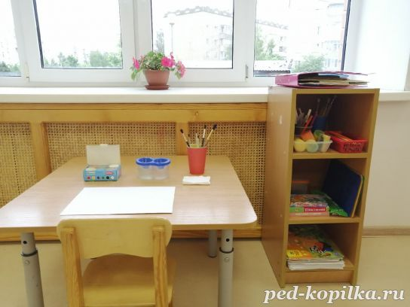
Во-вторых, приобретите художественный материал: белую бумагу разного формата, цветную или тонированную бумагу, гуашь, кисти, простые и цветные карандаши, фломастеры, баночку для промывания кисти, очень удобны баночки непроливайки с крышечками, салфетки для удаления лишней влаги с кисти.
В раннем возрасте заниматься рисованием рекомендуется 10 минут.
Не затягивайте время занятия, но и не обрывайте его, если ребенок желает закончить начатое, предоставьте ему эту возможность.
Не забывайте использовать игру. Обыгрывайте сюжет будущего рисунка с помощью различных игрушек, используйте стихи, загадки, потешки и т.д. Придумайте цели рисования: рисунок на память, подарок для кого-то, картина для украшения комнаты.
Это позволит вам заинтересовать вашего ребенка, а также создать необходимый эмоциональный настрой.
Всё, что ребенок воспринимает в окружающем мире остаётся в его памяти и служит основой для последующей творческой деятельности.
Помогите малышу выбрать наиболее типичные, яркие явления, события. Для этого рассматривайте вместе с ним картинки с изображением явлений природы в разное время года, иллюстрации к сказкам и художественным произведениям, народные игрушки. На прогулке обратите внимание ребенка на красоту окружающего мира.

Во время рисования лист располагается перед ребенком, все остальные материалы и инструменты – за листом (поверхность стола возле рук должна быть свободной). Расстояние от глаз до листа должно составлять не менее 30 см. Следите за тем, чтобы ребенок ровно держал спину, не горбился, не наклонялся очень низко.
Когда ребенок только начинает рисовать, очень важным является правильная постановка руки, овладение формообразующими движениями. Учите ребенка правильно держать карандаш и кисть. Правильное положение карандаша обеспечивает свободу и легкость действия, необходимые для решения изобразительных задач.
Давайте ребенку фломастеры: они позволяют проводить широкие яркие линии; рисование ими не требует сильного нажима. Рисунки, выполненные фломастерами, радуют своей сочностью, яркостью.
При работе с гуашью учите ребенка набирать краску на кисть: аккуратно обмакивать ее в баночку с краской, снимать лишнюю краску о край баночки легким прикосновением ворса, тщательно промывать кисть в воде и осушать легким прикладыванием ворса к салфетке, прежде чем набрать краску другого цвета. Не рекомендуется вытирать кисть салфеткой или тряпочкой: от этого выдергивается ворс кисти.
Учите детей рисовать аккуратно и убирать за собой после того, как работа закончится.
В дошкольном возрасте ребенок – это маленький исследователь, открывающий для себя удивительный окружающий мир. И, конечно, каждый ребенок с удовольствием рисует нетрадиционными способами. Это рисование пальчиками и ладошками, печать из ниток, печать из картофеля или морковки, рисование губкой или кусочком поролона и др.
На прогулке предложите ребенку порисовать мелками на асфальте, палочкой на земле, на снегу – это необычно и увлекательно.
Родители! Ни в коем случае не критикуйте рисунки своего малыша. Услышав отрицательную оценку, ребенок теряет интерес к рисованию. Замечания должны быть тактичными и не обидными. Каким бы ни был рисунок, найдите что-то хорошее, за что можно похвалить. Ведь малыш ждет от вас понимания, поддержки. Обязательно поощряйте самостоятельность ребенка и проявления его творческой активности.
Относитесь бережно к детскому творчеству. Постарайтесь сделать так, чтобы детские рисунки не выбрасывались, а были предметом гордости ребенка.
Собирайте их в папку, показывайте и дарите близким и друзьям.
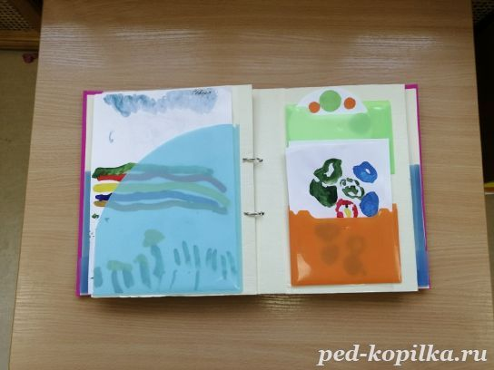
Уважаемые родители! Ваша задача — формировать интерес и положительное отношение к рисованию вашего ребенка! А изобразительную грамоту он получит на занятиях в детском саду.

Список литературы:
- Анцифирова Н. Г. Необыкновенное рисование // Дошкольная педагогика. 2011.
- Григорьева Г.Г. Развитие дошкольника в изобразительной деятельности. - М.: Академия. - 2010
Воспитатели:
Милостная М.В.
Кривчикова О.И.

